2022年哈尔滨工业大学第三届师生
健身“云”竞赛规程

为进一步贯彻落实习近平总书记关于推进全民健身的重要指示精神，引导我校学子保持健康良好的生活习惯，同时积极引导广大师生响应疫情防控要求，体育部、校团委、校工会决定联合举办“向未来共抗疫·聚线上齐健身”2022年第三届师生健身“云”竞赛活动。现将具体活动内容如下：
一、活动主题
向未来共抗疫·聚线上齐健身
- 面向对象
- 学生组：（男、女）
2、教职工组：（男、女）
三、竞赛项目
1分钟跳绳、1分钟仰卧起坐、1分钟俯卧撑、1分钟深蹲、1分钟开合跳
四、活动时间
2022年4月9日
- 参赛方式与方法
Part1赛前准备
1、在比赛开始之前需要各位老师同学先在应用商店下载app乐动力（手机APP版）
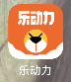
2、进入app后点击账号注册并登录
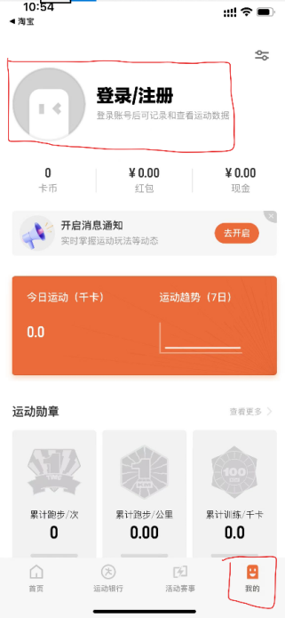

3、点击我的 点击头像 点击右上角三个点 点击修改个人资料 点击修改自己的昵称，单位➕姓名 点击保存完成。
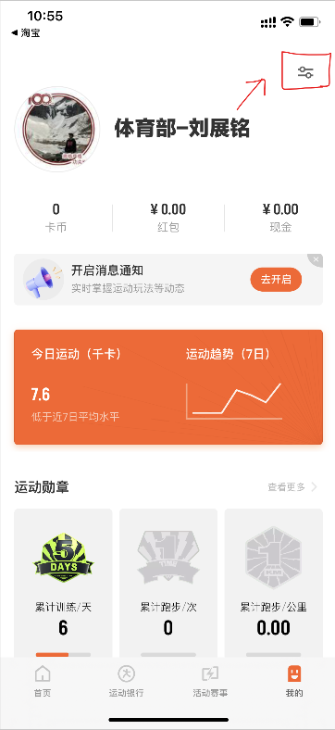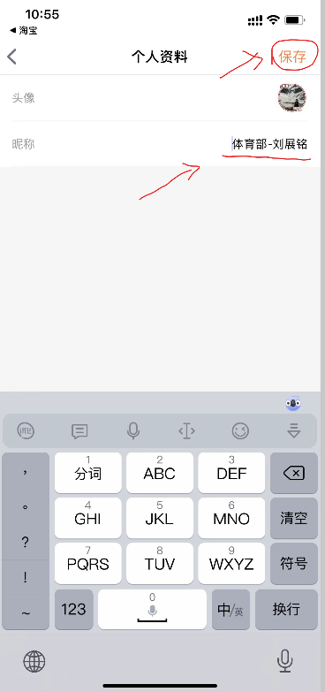

Part2比赛开始
1、按照分组的竞赛时间进入腾讯会议打开视频，修改自己的备注单位＋姓名等候裁判员进行检录；
2、进入乐动力软件调试设备，调试设备时不要退出腾讯会议；
3、裁判员宣布比赛开始，进入自己比赛的项目点击立即开始。注意定时调整为1分钟，点击开始运动即可开始。
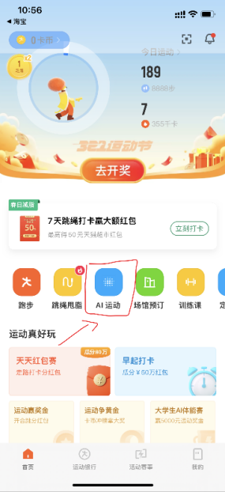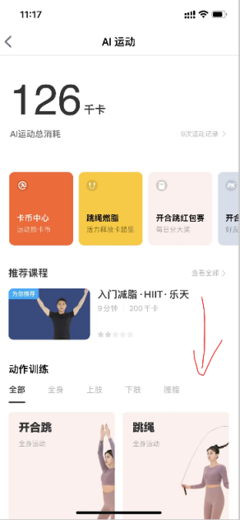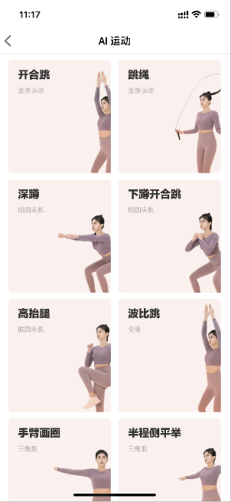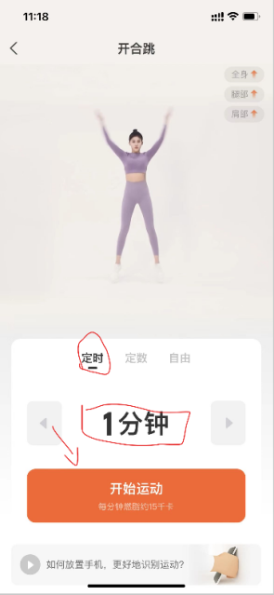

4、比赛结束后首先将下图页面进行截图，然后点击下载运动视频。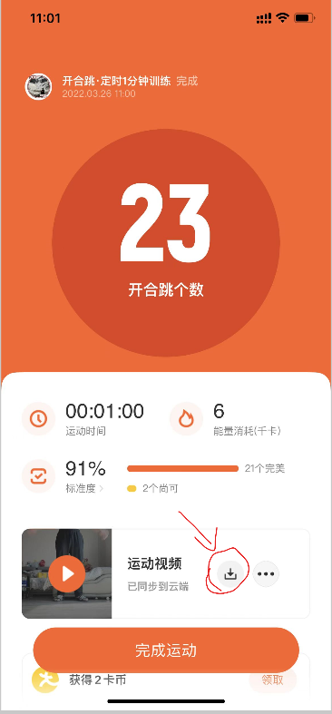

Part3完成比赛
运动员回到腾讯会议，裁判员进行比赛成绩统计，运动员需要开启共享屏幕，展示自己刚刚完成比赛视频的截图。成绩登记完毕后即可离开腾讯会议室。如果出现两名或两名以上的运动员成绩相同情况，裁判员会与运动员联系，请运动员保证报名电话正确并畅通。运动员按照裁判员的要求将比赛视频发送到hitjingsai@163.com邮箱，邮件命名方式：参赛项目+组别+姓名+年龄+联系电话。
六、录取及奖励办法
1、比赛采用乐运动软件识别系统进行裁定。动作标准和数量以软件 AI 识别为准；
2、学生组团体录取前六名，单项男女分别录取前八名，按照9、7、6、5、4、3、2、1计分，给与奖品和证书（电子）。
3、教工组只设单项奖，每个项目和组别分别录取前八名，给予奖品。如果各项参赛人数不足14人（含14人），按照参赛人数的50%录取。
4、各组别个人获得3项以上（含3项）前4名成绩，奖励该运动员冰墩墩一个；获得3项以上（含3项）5—8名成绩，奖励雪容融一个。教工组录取人数不足8人的项目，按照该项录取人数前50%和后50%核算统计其奖励情况。
5、2020级、2021级本科生，每参加2项比赛，将获得1次课外体育锻炼奖励打卡，参加5项奖励3次。
6、颁奖将在疫情过后统一进行，具体时间待定。
七、其它规定
1、参赛运动员要保证身体健康，并经常参加体育运动者。近期身体有不适感的教职工和学生不得参赛。
2、报名后，一定确认联系方式正确，避免成绩相同，无法联系本人。
3、运动员参加比赛，要出示身份证或学生卡，保证证件照片清晰。在比赛过程中全程要有家人、同学或朋友陪伴，保证运动员人身安全。在比赛中，如果身体出现不舒适感，立即停止比赛，严重者拨打120急救或与校医院急诊联系，电话86413266。
4、运动员参赛时，选择通风好的地方进行，不要聚集。
5、报名方式：参赛运动员按照组别扫码入群（微信），在群里进行报名并确认。
学生组报名群：

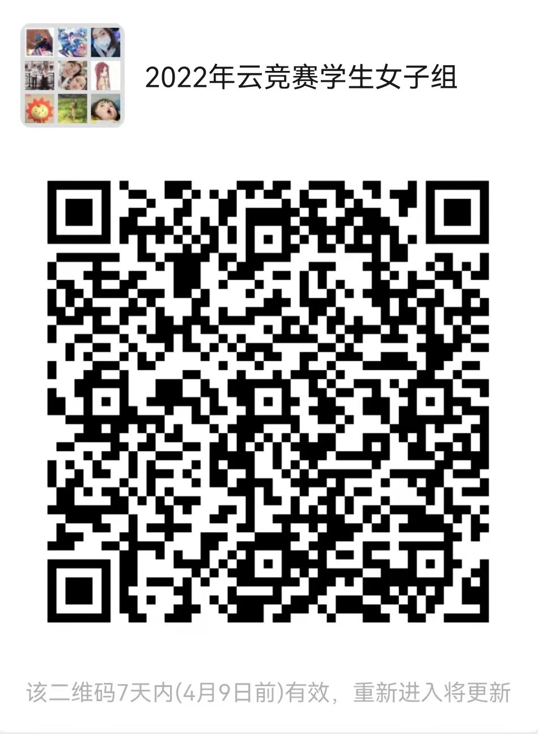
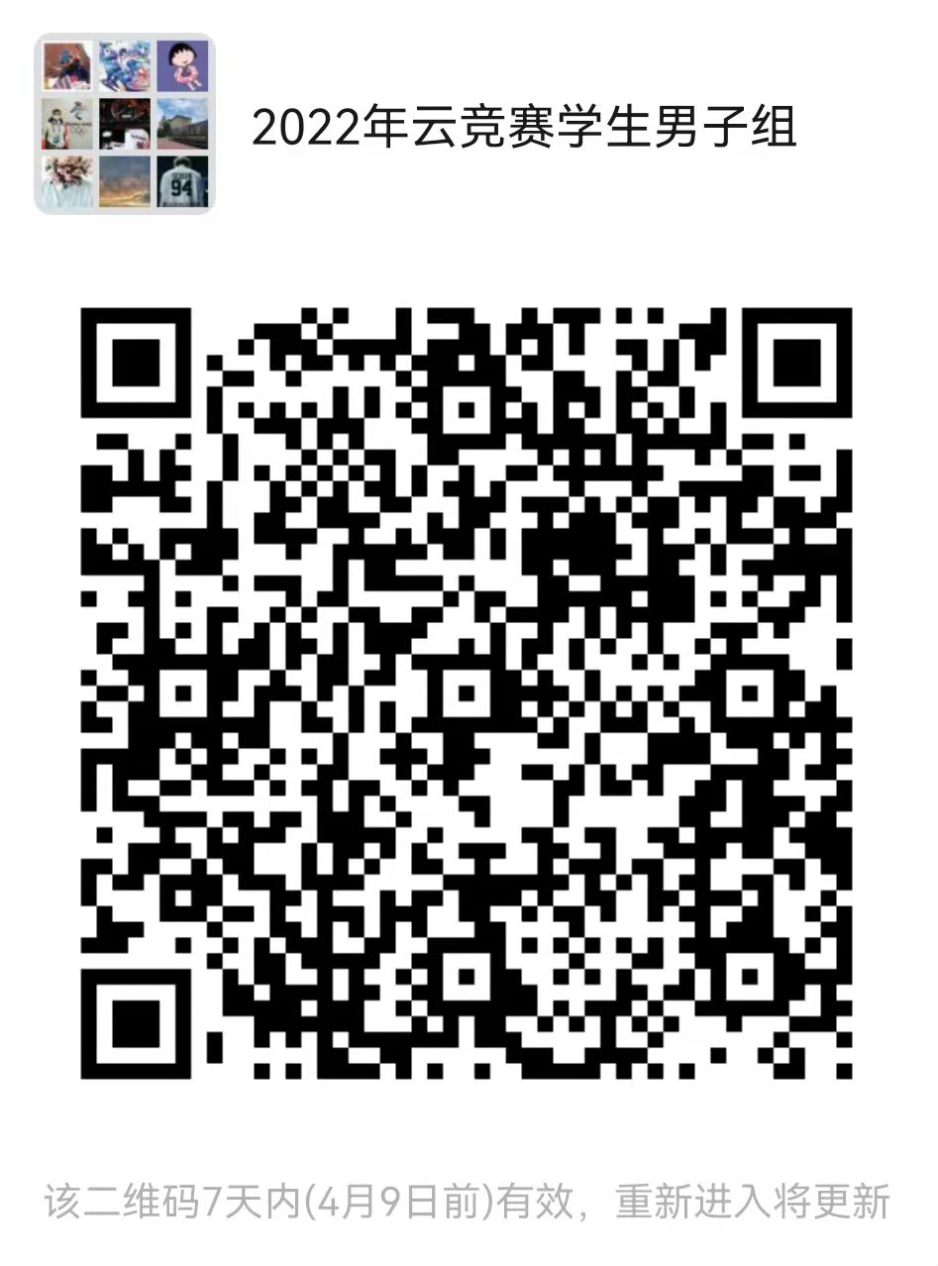

教工组报名群：
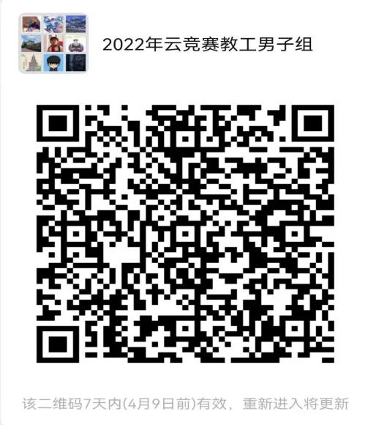
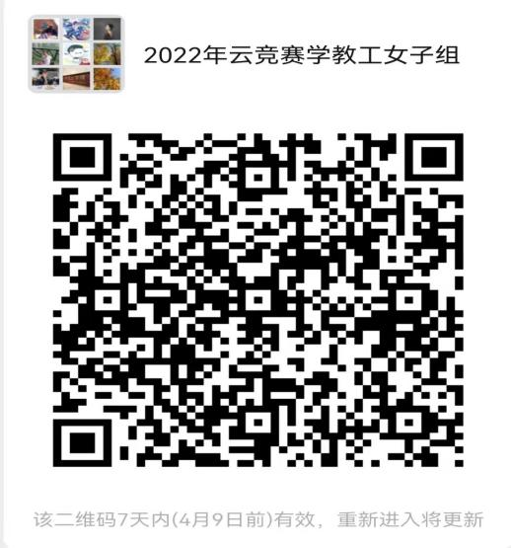

截止时间：2022年4月7日12:00前。竞赛日程表和分组表在相应的群里公布。
6、本规程未尽事宜解释权归赛会组委会。
7、咨询电话： 15945056777 董老师

哈尔滨工业大学体育部
共青团哈尔滨工业大学委员会
哈尔滨工业大学工会
2022年4月2日

